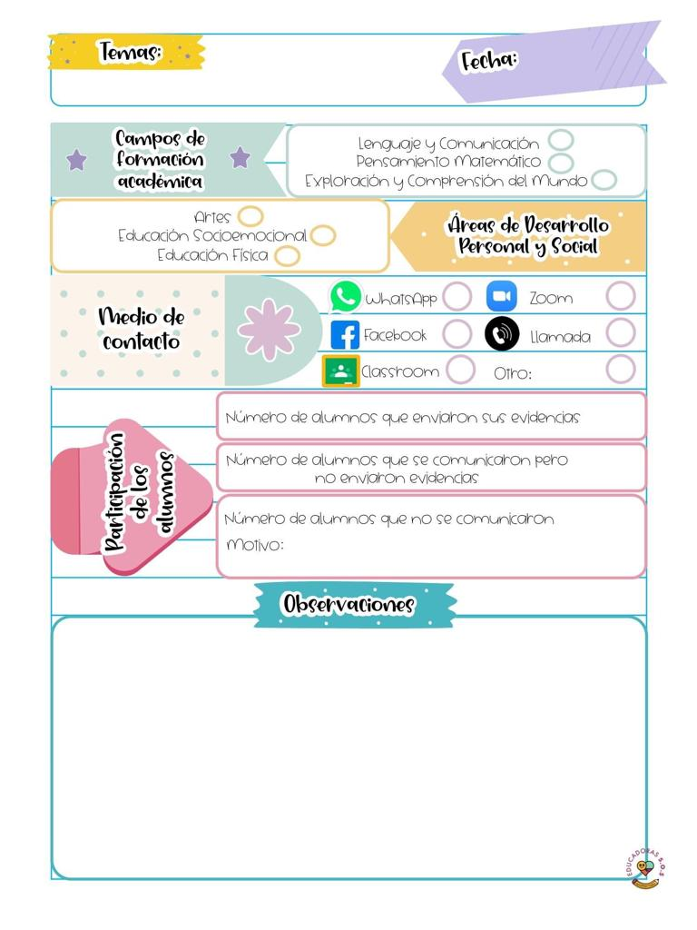

En la actividad de lenguaje y comunicación hicimos y resolvimos unas adivinanzas de animales escribiendo las respuestas correctas en nuestro cuaderno y de exploración hicimos una unión del tipo de animal con la casa en la que vive cada uno de ellos o si viven en plantas, suelo o aire.

6/Mayo/2021

22

Diario de la alumna practicante

**Jardín de niños “Nueva creación”**

**3° grado Sección “A”**

**Practicante normalista:**

**Ana Lilia Retta Riojas**